Министерство образования и науки РФ

Государственное образовательное учреждение

высшего образования

«Владимирский государственный университет

имени Александра Григорьевича и Николая Григорьевича Столетовых»

(ВлГУ)

Кафедра вычислительной техники и систем управления

**Методические указания к практическим занятиям по дисциплине**

**«Основы управления техническими системами»**

Составители:

С.И. Лиходеев

Владимир 2018

Министерство образования и науки РФ

Государственное образовательное учреждение

высшего образования

«Владимирский государственный университет

имени Александра Григорьевича и Николая Григорьевича Столетовых»

(ВлГУ)

Кафедра вычислительной техники и систем управления

Составители:

С.И. Лиходеев

Владимир 2018

УДК 62-53.001

Рецензент

Кандидат педагогических наук, доцент кафедры

«Информатика и защита информации»

Владимирского государственного университета

Л. А.Артюшина

Представлено 6 лабораторных работ, которые выполняются в среде MATLAB. Рассматривается исследования линейных систем, их устойчивости и улучшения качества регулирования. Предназначены для использования в лабораторных работах и практических занятиях студентами по дисциплине «Основы управления техническими системами», направление подготовки: 28.03.01 «Нанотехнологии и микросистемная техника» (бакалавриат).

# Введение

Лабораторные работы выполняются с использованием системы MATLAB, которая представляет собой набор средств для наглядного моделирования аналоговых и дискретных систем управления, графического представления блок-схем динамических систем. В MATLAB содержатся большие библиотеки типовых блоков и имеется широкий набор средств моделирования.

Методические указания содержат описание лабораторных работ по дисциплине «Основы управления техническими системами» и включает основные положения теории линейных систем: динамические характеристики типовых звеньев и систем автоматического управления; устойчивость работы и показатели переходных процессов; повышение качества

процесса регулирования.

Предназначены для использования в лабораторных работах и практических занятиях студентами по дисциплине «Основы управления техническими системами», направление подготовки 28.03.01 «Нанотехнологии и микросистемная техника» (бакалавриат).

# Тема №1

# ТИПОВЫЕ ДИНАМИЧЕСКИЕ ЗВЕНЬЯ

**1. Цель работы:**

Изучение временных и частотных характеристик типовых динамических звеньев с использованием MATLAB.

**2. Предварительное домашнее задание**

2.1.Составить уравнения и вывести передаточные функции H(s) для всех типовых звеньев.

**3.Краткие теоретические сведения**

Динамика большинства функциональных элементов САУ независимо от исполнения может быть описана одинаковыми по форме дифференциальными уравнениями не более второго порядка. Такие элементы называют элементарными динамическими звеньями. Передаточная функция элементарного звена в общем виде задается отношением двух полиномов не более чем второй степени:



Известно также, что любой полином произвольного порядка можно разложить на простые сомножители не более, чем второго порядка. Так по теореме Виета модно записать

D(s) = aosn + a1sn - 1 + a2sn - 2 + ... + an = ao(s - s1)(s - s2)...(s - sn),

где s1, s2, ..., sn - корни полинома D(s). Аналогично

K(s) = bosm + b1sm - 1+ ... + bm =,

где $\tilde{s_{1}}$, $\tilde{s_{2}}$… $\tilde{s_{m}}$- корни полинома K(s). То есть



Корни любого полинома могут быть либо вещественными si = ai, либо комплексными попарно сопряженными si = ai ± jωi . Любому вещественному корню при разложении полинома соответствует сомножитель (s - ai ). Любая пара комплексно сопряженных корней соответствует полиному второй степени, так как

(s - ai + jωi )(s - ai - jωi ) = (s - ai)2 + ωi 2 = s2 - 2sai + (ai 2 + ωi 2).

То есть



Поэтому любую сложную передаточную функцию линеаризованной САУ можно представить как произведение передаточных функций элементарных звеньев. Каждому такому звену в реальной САУ, как правило, соответствует какой - то отдельный узел. Зная свойства отдельных звеньев можно судить о динамики САУ в целом.

**4. Создание моделей в Simulink**

Пакет Simulink предназначен для моделирования систем. Вся модель строится из блоков, имеющих входы и выходы. Существует библиотека стандартных блоков, кроме того, можно создавать свои собственные блоки любой сложности. Существует две группы специальных устройств – источники сигналов (Sources) и устройства вывода (Sinks).

Каждый блок имеет свои настраиваемые свойства. Для их изменения надо дважды щелкнуть на блоке и изменить нужные значения в диалоговом окне.

Для того, чтобы повернуть блок на 90 градусов, надо выделить его и нажать клавиши **Ctrl+R**. Комбинация **Ctrl+I** позволяет выполнить зеркальное отражение входов и выходов.

Блоки соединяются линиями связи, по которым распространяются сигналы.

Чтобы подать один сигнал на два блока (сделать «развилку»), надо сначала создать одну линию обычным способом. Чтобы провести вторую линию, следует нажать правую кнопку мыши на линии в точке развилки и протащить линию ко второму блоку.

Модель можно скопировать в буфер обмена в виде растрового рисунка. Для этого в окне модели надо выбрать в верхнем меню пункт Edit – Copy model to clipboard.

Параметры моделирования (метод интегрирования, обработка ошибок) устанавливаются с помощью окна **Simulation – Parameters**. Самые важные параметры – это время моделирования (**Stop time**) и метод численного интегрирования уравнений (**Solver options**).

**Основные источники сигналов (Sources)**

|  |  |
| --- | --- |
|  | **Constant** – сигнал постоянной величины. |
|  | **Step** – ступенчатый сигнал, меняется время скачка (**Step Time**), начальное (**Initial Value**) и конечное значение (**Final Value**). |
|  | **Ramp** – линейно возрастающий сигнал с заданным наклоном (**Slope**). Можно задать также время начала изменения сигнала (**Start Time**) и начальное значение (**Initial Value**). |
|  | **Pulse Generator** – генератор прямоугольных импульсов, задаются амплитуда (**Amplitude)**, период (**Period**), ширина (**Pulse Width**, в процентах от периода), фаза (**Phase Delay**). |
|  | **Repeating Sequence –** последовательность импульсов, их форма задается в виде пар чисел (время; величина сигнала) |
|  | **Sine Wave** – синусоидальный сигнал, задается амплитуда (**Amplitude**), частота (**Frequency**), фаза (**Phase**) и среднее значение (**Bias**). |
|  | **Signal Builder** – построитель сигналов, позволяющий задавать форму сигнала, перетаскивая мышью опорные точки. |
|  | **Random Number** – случайные числа с нормальным (гауссовым) распределением. Можно задать среднее значение (**Mean Value**), дисперсию (**Variance**), период изменения сигнала (**Sample Time**). |
|  | **Uniform Random Number** – случайные числа с равномерным распределением в заданном интервале от **Minimum** до **Maximum**. |
|  | **Band Limited White Noise** – случайный сигнал, ограниченный по полосе белый шум (имеющий равномерный спектр до некоторой частоты). Блок используется как источник белого шума для моделей непрерывных систем. Задается интенсивность (**Noise Power**) и интервал дискретизации (**Sample Time**), в течение которого удерживается постоянное значение сигнала. Чем меньше интервал, тем точнее моделирование, однако больше вычислительные затраты. |

**Основные устройства вывода (Sinks)**

|  |  |
| --- | --- |
|  | **Display** – цифровой дисплей, показывает изменение входного сигнала в цифровом виде. |
|  | **Scope –** осциллограф, показывает изменение сигнала в виде графика, позволяет передавать данные в рабочую область MATLAB для последующей обработки и оформления. |

**Линейные системы (Continuous)**

|  |  |
| --- | --- |
|  | **Transfer Fcn** – передаточная функция, в параметрах задаются числитель (**Numerator**) и знаменатель (**Denominator**) в виде полиномов. |
|  | **State Space** – модель в пространстве состояний, в параметрах задается четверка матриц, определяющих модель, и начальные условия для вектора состояния (**Initial conditions**). |
|  | **Zero-Pole** – модель в форме «нули-полюса», в параметрах задаются массивы нулей (**Zeros**), полюсов (**Poles**), а также коэффициент усиления (G**ain**). |
|  | **Integrator** – интегратор с возможностью установки начальных условий (**Initial condition**), а также пределов насыщения (**Lower saturation limit** и **Upper saturation limit**). Когда сигнал выхода выходит за границы, определяемые этими пределами, интегрирование прекращается. |

**Другие часто используемые блоки**

**Math Operations**

|  |  |
| --- | --- |
|  | **Gain** – усилитель, задается коэффициент усиления (G**ain**). |
|  | **Sum** – сумматор, используется для сложения и вычитания входов. Параметр **List of signs** задает количество входов, их знаки («**+**» для сложения и «**–**» для вычитания). Промежутки между входами (обозначаются знаком **|**). |
|  | **Trigonometric Function** – тригонометрическая функция. |

**Блок *Scope***

В окне блока **Scope** изображается график изменения входного сигнала. Если вход соединен с выходом мультиплексора, сразу строится несколько графиков.

Кнопка «**Parametrs**» открывает окно настроек, причем наиболее важные данные содержатся на вкладке «**Data history»**. Если не сбросить флажок **Limit data points**, в памяти будет сохраняться только заданное число точек графика, то есть, при большом времени моделирования начало графика будет потеряно.

Отметив на этой же странице флажок «**Save data to workspace»** можно сразу передать результаты моделирования в рабочую область MATLAB для того, чтобы их можно было дальше обрабатывать, выводить на графики и сохранять в файле. Поле «**Variable name»** задает имя переменной в рабочей области, в которой сохраняются данные. В простейшем случае выбирается формат **Array** (в списке **Format**). Это означает, что данные будут сохраняться в массиве из нескольких столбцов (первый столбец – время, второй – первый сигнал, третий – второй сигнал и т.д., по порядку входов мультиплексора).

**Оформление графиков**

Для создания нового окна для рисунка в MATLAB используется команда

>> **figure(1);**

Вместо единицы можно ставить любой номер рисунка. Если рисунок с таким номером уже есть, он становится активным и выводится на первый план. Если такого рисунка нет, он создается и становится активным.

В MATLAB есть возможность строить несколько графиков на одном рисунке. Иначе говоря, рисунок можно разбить на «клетки», в каждой из которых строится отдельный график. Для этого надо сделать активным нужный рисунок и применить команду

**>> subplot(2, 1, 1);**

Первое число в команде **subplot** показывает количество «строк» в такой матрице, второе – количество столбцов, третье – какой по счету график сделать активным (считая по строкам, справа налево и сверху вниз). Все дальнейшие команды (**plot**, **title**, **xlabel**, **ylabel**, **legend** и др.) относятся к этому «подграфику».

В командах можно передавать в качестве аргументов не целые массивы, а их части. Например, по команде

**>> plot(x(1:20), y(11:30));**

строится график, на котором по оси абсцисс откладываются значения элементов массива x с номерами от 1 до 20, а по оси ординат – соответствующие им значения из массива y с номерами от 11 до 30.

Двоеточие означает «все строки» или «все столбцы». Например, по команде

**>> plot(x(:,1), x(:,2));**

строится зависимость между первым и вторым столбцами массива **x** (здесь двоеточие вместо первого индекса обозначает «все строки»).

С помощью команды **plot** (а также и других подобных – **semilogx**, **semilogy**, **loglog**) можно строить несколько линий на одном графике. Для этого среди аргументов перечисляются пары массивов:

**>> plot(x, y, v, z);**

Первая линия будет показывать зависимость **y** от **x**, а вторая – зависимость **z** от **v**. массивы в каждой паре должны быть одинаковой длины. При желании можно указать цвета для каждой линии, Например,

**>> plot(x, y, 'b', v, z, 'g');**

Первая линия (зависимость **y** от **x**) будет синей, вторая (зависимость **z** от **v**) – зеленой. Можно использовать следующие цвета

**b** синий (**blue)**

**g** зеленый (**green)**

**r** красный (**red)**

**c** голубой (**cyan)**

**m** фиолетовый (**magenta)**

**y** желтый (**yellow)**

**k** черный (**black)**

По умолчанию первая линия – синяя, вторая – зеленая и т.д. в порядке перечисления цветов в списке. Дополнительно можно указать тип линии

**-** сплошная

**:** точечная

**-.** штрих-пунктирная

**--** штриховая

Например,

**>> plot(x, y, 'b:', v, z,'g--');**

Первая линия – точечная синего цвета, вторая – штриховая зеленого цвета. По умолчанию все линии сплошные.

Для оформления графика также используются команды

**title** заголовок графика

**xlabel** название оси абсцисс

**ylabel** название оси ординат

У всех этих команд обязателен один аргумент – текст в апострофах.

Команда **legend** служит для вывода легенды графика. Легенда нужна, если на графике есть несколько линий и надо показать, что обозначает каждая из них. Параметрами команды **legend** являются символьные строки, их должно быть столько, сколько построено линий.

**Пример программы для расчета характеристик колебательного звена:**

%Колебательное звено

clear, clc

s=tf('s');

w=1:1:1000; % задание диапазона частот;

s=w*i;

k1=25;T1=0.01;e=0.1;

h1=[k1./(T1.^2*s.^2+2*e*T1.*s+1)]; % ККП для h1

Re=real(h1); % реальная часть ККП

Im=imag(h1); % мнимая часть ККП

Aw=sqrt(Re.^2+Im.^2); % амплитуда ККП

faza=atan2(Im,Re);% фаза ККП

for k=1:1000 % построение асимптотических логарифмических характеристик

w1=1*k;

C(:,k)=log10(w1);

if(w1<1/T1) A(:,k)=20*log10(k1);end;

if(w1>=1/T1)A(:,k)=20*log10(k1)-40*log10(T1*w1);end;

end;

subplot(2, 2, 2);plot(Re,Im);

title('годограф ОР');ylabel('Im');xlabel('Re');

grid on

subplot(2, 2, 1);plot(log10(w),20*log10(Aw),C,A)

title('ЛАЧХ ОР');ylabel('20lg(Aw)');xlabel('lg(w)');

grid on

subplot(2, 2, 3);plot(log10(w),faza*180/pi);

title('ЛФЧХ ОР');ylabel('фаза (град)');xlabel('lg(w)');

grid on

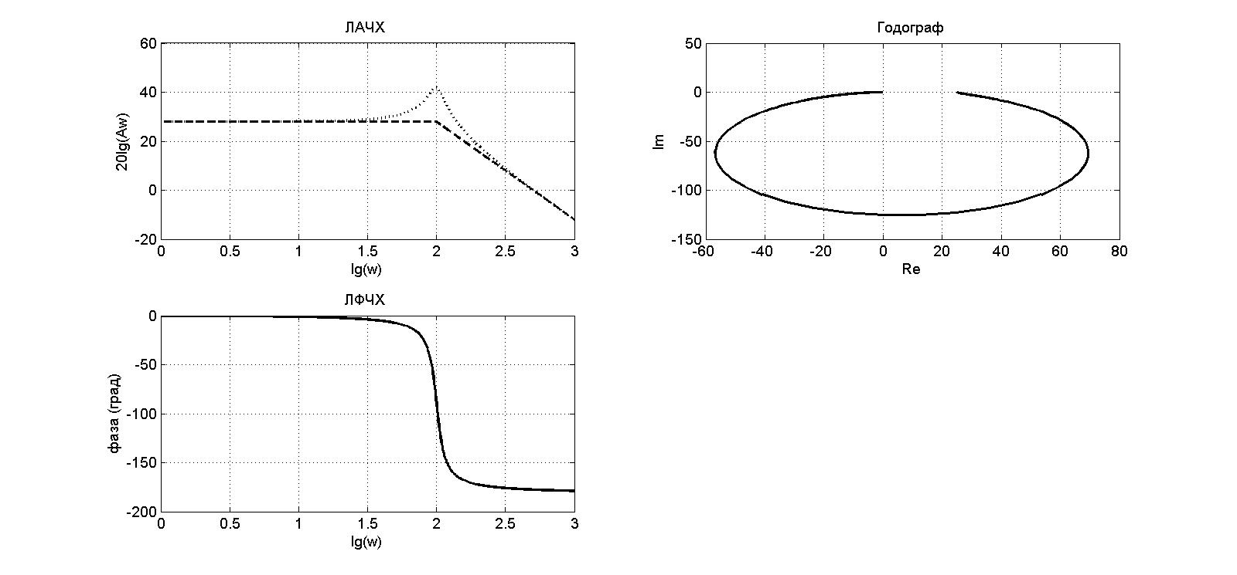

**5. Типовые динамические звенья, исследуемые в данной работе:**

1. Безынерционное (идеальное усилительное).
2. Апериодическое (инерционное) звено первого порядка, и апериодическое звено второго порядка.
3. Дифференцирующее идеальное и реальное звено.
4. Интегрирующее звено.
5. Форсирующее звено.

**6. Задание**

1. Привести названия и графики использованных типовых возмущающих воздействий. Описать изменения в реакции типовых звеньев на варьирование параметров воздействий.
2. Для каждого звена привести:

* название звена;
* вывод передаточной функции;
* исследуемую модель звена в Simulink с рассчитанными характеристиками (переходная функция; ЛАЧХ и ЛФЧХ и годограф);
* программу (М-файл) для построения асимптотических и точных ЛАЧХ и ЛФЧХ и годографа;

Таблица 1

|  |  |  |  |  |  |  |  |  |  |  |  |  |
| --- | --- | --- | --- | --- | --- | --- | --- | --- | --- | --- | --- | --- |
| № варианта | Апериод. звено 1 | | Апериод. звено 2 | | Апериод. звено 2 порядка (колебательное) | | | Интегр. звеное | Изодромное звено | | Реальное дифф. звено | |
|  | k1 | T1 | k2 | T2 | k3 | T3 | ξ | k4 | k5 | Т6 | k7 | Т7 |
| 1 | 4 | 0.4 | 7 | 0.07 | 3 | 0.4 | 2.5  (0.25) | 4 | 4 | 0.8 | 4 | 0.5 |
| 2 | 2 | 0.7 | 4 | 0.05 | 1 | 0.4 | 2  (0.5) | 4 | 4 | 0.8 | 4 | 0.5 |
| 3 | 4 | 0.4 | 7 | 0.07 | 3 | 0.4 | 2.5  (0.25) | 2 | 6 | 0.6 | 2 | 0.1 |
| 4 | 4 | 0.4 | 5 | 0.02 | 3 | 0.4 | 1.5  (0.25) | 4 | 4 | 0.6 | 4 | 0.5 |
| 5 | 1 | 0.1 | 4 | 0.08 | 6 | 0.4 | 2.5  (0.5) | 4 | 2 | 0.5 | 4 | 0.5 |
| 6 | 1 | 0.8 | 7 | 0.07 | 3 | 0.4 | 1  (0.025) | 4 | 4 | 0.8 | 6 | 0.5 |
| 7 | 3 | 0.4 | 9 | 0.09 | 7 | 0.2 | 0.5  (0.01) | 1 | 4 | 0.8 | 4 | 0.6 |
| 8 | 4 | 0.5 | 7 | 0.02 | 5 | 0.2 | 0.5  (0.01) | 1 | 4 | 0.8 | 6 | 0.3 |
| 9 | 5 | 0.4 | 4 | 0.01 | 4 | 0.2 | 0.5  (0.01) | 2 | 6 | 0.3 | 4 | 0.6 |
| 10 | 7 | 0.8 | 2 | 0.04 | 3 | 0.2 | 0.5  (0.01) | 1 | 4 | 0.5 | 8 | 0.3 |
| 11 | 2 | 0.9 | 4 | 0.05 | 8 | 0.2 | 0.5  (0.01) | 3 | 7 | 0.8 | 9 | 0.6 |
| 12 | 3 | 0.4 | 7 | 0.06 | 3 | 0.2 | 0.5  (0.01) | 4 | 4 | 0.7 | 4 | 0.5 |

**7. Содержание отчета.** Отчет должен содержать:

* 1. Заданные схемы с параметрами.
  2. Характеристики звеньев, выполненные в MATLAB.
  3. программы (М-файл) для построения асимптотических и точных ЛАЧХ и ЛФЧХ и годографа;
  4. Выводы.

**8. Контрольные вопросы.**

1. Какие временные характеристики САУ вы знаете и какова их связь с передаточными функциями САУ?
2. Какие виды частотных характеристик САУ вам известны и какой их физический смысл?
3. Какие типовые динамические звенья вы знаете, их передаточные функции и дифференциальные уравнения?
4. Как получить частотные характеристики звеньев по их передаточным функциям?
5. Как строятся логарифмические частотные характеристики?

# Тема№ 2

# ИССЛЕДОВАНИЕ ЧАСТОТНЫХ ХАРАКТЕРИСТИК СИСТЕМ АВТОМАТИЧЕСКОГО УПРАВЛЕНИЯ.

Цель работы. Изучение частотных характеристик САУ (АФЧХ и ЛАФЧХ); исследование указанных характеристик при изменении параметров звеньев САУ.

**1. Содержание работы**

Частотные характеристики описывают установившиеся вынужденные колебания на выходе системы, вызванные гармоническим воздействием на ее входе.

В результате разбиения САУ на звенья и определения их математического описания в виде передаточных функций, частотных или переходных характеристик составляется структурная схема системы. По структурной схеме затем получают передаточную функцию или характеристики САУ в целом.

Наиболее просто описание САУ (передаточную функцию) можно найти, оперируя передаточными функциями звеньев. При последовательном соединении передаточная функция цепочки звеньев *H(s)* равна произведению передаточных функций звеньев

Передаточная функция группы параллельно соединенных звеньев равна сумме передаточных функций отдельных звеньев

Если звено с передаточной функцией *H1(s)* охвачено обратной связью через звено *H(s)*ос, то передаточная функция такого замкнутого контура *Hз(s)* определяется выражением:

$$H_{з}=\frac{H_{1}}{1∓H_{1}H_{ос}}$$

Здесь знак плюс в знаменателе соответствует отрицательной обратной связи, а минус – положительной.

На основании приведенных формул каждая группа звеньев может быть заменена одним эквивалентным звеном, а вся система управления приведена к одноконтурному виду.

Связь между частотными характеристиками системы и составляющих ее звеньев определяется следующим выражением:

$${K\left(j\text{ω}\right)}_{s=jω}=H(s)$$

Соответственно АФЧХ цепочки последовательно соединенных звеньев разомкнутой САУ равна:

$K\left(j\text{ω}\right)=\prod_{i=1}^{n}{K_{i}\left(jω\right)}$,

где ${K\left(jω\right)}_{i}$– АФЧХ *i*-го звена САУ.

Из последней формулы можно получить:

$A\left(\text{ω}\right)=\prod_{i=1}^{n}{A_{i}\left(ω\right)}$,

$φ\left(\text{ω}\right)=\sum_{i=1}^{n}{φ_{i}\left(ω\right)}$*,*

$A\left(\text{ω}\right)$, $φ\left(\text{ω}\right)$– амплитудная и фазовая частотные характеристики САУ, а $A_{i}\left(ω\right)$ и $φ_{i}\left(ω\right)$– соответствующие характеристики *i*-го звена.

При логарифмирование $A\left(\text{ω}\right)$ получим выражение для ЛАЧХ цепочки звеньев *L(*ω*)*

$$L\left(\text{ω}\right)=\sum_{i=1}^{n}{L_{i}\left(ω\right)}$$

**2. Задание**

1. Для САУ, структурная схема, которой показана на рис.1, получить выражения передаточной функции, частотной передаточной функции и частотных характеристик (К(jω), A(ω), ϕ(ω), L(ω)).
2. Набрать модель разомкнутой САУ в MATLAB, структурная схема которой

показана на рис.1, со следующими значениями параметров: К1 =1; T1 =0,1; К2 =5; T2 =0,05; К3 =10; T3 =0,8; ξ=0,5; К4 =0,2; Кос=1.

1. Построить ЛАЧХ, ФЧХ и АФЧХ разомкнутой системы.
2. Набрать модель замкнутой системы в MATLAB (Рис.1). Пример модели показан на рис 2. Пример реализации передаточной функции форсирующего звена показан на рис.3.Получить выражения передаточных функций и частотных характеристик (Кз(jω), A(ω), ϕ(ω), L(ω)) замкнутой системы.
3. Для разомкнутой системы (Рис.1) построить асимптотические логарифмические характеристики.
4. Провести анализ частотных характеристик замкнутой САУ при изменении К1=1…10;



Рис.1

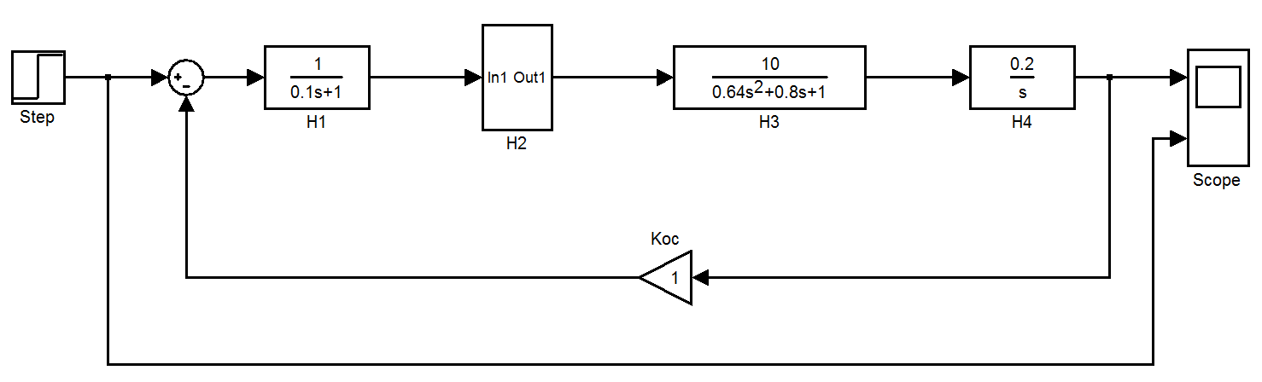

Рис.2

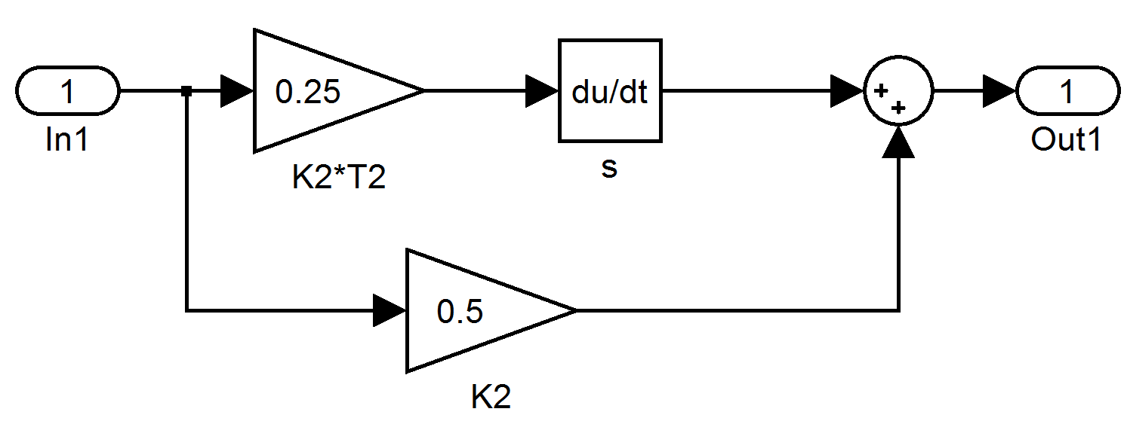

Рис.3

**3. Содержание отчета.**

Отчет должен содержать:

* 1. Заданные схемы с параметрами.
  2. Построенные точные и асимптотические характеристики системы.
  3. Программы (М-файл) для построения асимптотических и точных ЛАЧХ и ЛФЧХ и годографа;
  4. Анализ частотных характеристик замкнутой САУ при изменении К1=1…10;
  5. Выводы.

**4. Контрольные вопросы**

1. Как вычислить передаточные функции при последовательном и параллельном соединении звеньев?
2. Как определяются частотные характеристики различных соединений звеньев?
3. Как построить ЛАЧХ при последовательном соединении звеньев?
4. Каким образом выполняется приведение САУ к единичной обратной связи?
5. Как получить частотные характеристики САУ по передаточной функции?

# Тема 3

# АНАЛИЗ УСТОЙЧИВОСТИ ЛИНЕЙНЫХ СИСТЕМ АВТОМАТИЧЕСКОГО РЕГУЛИРОВАНИЯ.

Цель работы. Использования критериев устойчивости Найквиста и Михайлова. Исследование влияний параметров систем на их устойчивость.

**Содержание работы.**

**1. Домашнее задание.**

1.1. По передаточной функции разомкнутой системы записать ее характеристический полином D(s), определить его коэффициенты, выделить мнимую и вещественную составляющие.

1.2. Без применения программных инструментов построить асимптотические ЛАЧХ и ЛФЧХ для передаточных функций:

$$H=10\frac{0,5s+1}{s^{2}-s}; H=5\frac{4s+1}{0.1s+s}; H=15\frac{s^{2}+s+1}{s^{3}};$$

1.3. Для передаточных функций H(s) вывести передаточные функции соответствующих замкнутых систем Hзам(s) охваченных единичной отрицательной обратной связью.

**2. Задание**

2.1. Исследовать границу устойчивости используя возможность пакета MATLAB. Задать передаточную функцию с помощью перечисления корней (нулей и полюсов её числителя и знаменателя). Убедиться, что только корни-полюсы с неотрицательной вещественной частью приводят к расходящемуся переходному процессу.

2.2. Исследовать влияние корней характеристического полинома на вид годографа Михайлова

2.3. Изучить влияние коэффициента усиления на устойчивость системы и вид годографа Михайлова.

2.4. Задавая постоянную времени T2 по варианту (см. табл.2), подбором найти коэффициент усиления системы, при котором она будет находиться на колебательной границе устойчивости. В качестве признака границы использовать критерий Михайлова.

Таблица 2

|  |  |  |  |  |  |
| --- | --- | --- | --- | --- | --- |
| Вариант | 1 | 2 | 3 | 4 | 5 |
| T2 | 0,12; 0,42; 0,72 | 0,18; 0,48; 0,78 | 0,24; 0,54; 0,84 | 0,30; 0,60; 0,90 | 0,36; 0,66; 0,96 |

2.5. Исследовать на устойчивость передаточные функции, предложенные в таблице 3 применяя годограф Найквиста и логарифмические частотные характеристики.

Варианты заданий

Таблица 3

|  |  |  |  |  |  |  |  |  |  |
| --- | --- | --- | --- | --- | --- | --- | --- | --- | --- |
| № | Вид передаточной функции | № | *Коэффициенты полиномов* | | | | | | |
|  |  |  | b0 | b1 | a0 | a1 | a2 | a3 | а4 |
| 11. |  | 1. | 0 | 3 | 1 | 2 | 3 | 0 | 1 |
| 2. | 2 | 6 | 4 | 0 | 1 | 5 | 1 |
| 3. | 0 | -3 | 5 | 2 | 0 | 2 | 1 |
| 4. | 4 | 2 | 3 | 4 | 5 | 3 | 1 |
| 5. | 0 | 1 | -2 | -2 | -3 | -2 | 0 |
|  |  |  | b0 | b1 | b2 | a0 | a1 | a2 | а3 |
| 22. | $$H\left(s\right)=\frac{b_{2}s^{2}+b_{1}s+b_{0}}{a_{3}s^{3}+a_{2}s^{2}+a_{1}s+a_{0}}$$ | 1. | 0 | -3 | 2 | 4 | 2 | 3 | 9 |
| 2. | 8 | 0 | -3 | -4 | -6 | -4 | -1 |
| 3. | -4 | 6 | -2 | 5 | 5 | 0 | 1 |
| 4. | 6 | -8 | -7 | 0 | -6 | -3 | -1 |
| 5. | 2 | -1 | -3 | -1 | 0 | -7 | -2 |
|  |  |  | b0 | b1 | b2 | a0 | a1 | a3 | a4 |
| 33. | $$H\left(s\right)=\frac{b_{2}s^{2}+b_{1}s+b_{0}}{a_{4}s^{4}+a_{3}s^{3}+a_{2}s^{2}+a_{1}s+a_{0}}$$ | 1. | 0 | 2 | 8 | -3 | 7 | -7 | 1 |
| 2. | -5 | 0 | 3 | -8 | -2 | -1 | -6 |
| 3. | -7 | 1 | 2 | 0 | 5 | 2 | 9 |
| 4. | -6 | 4 | -4 | 1 | 0 | 6 | 3 |
| 5. | 2 | -2 | -1 | 5 | 3 | 0 | 9 |
| 44. | $$H\left(s\right)=\frac{b_{2}s^{2}+b_{0}}{a_{4}s^{4}+a_{3}s^{3}+a_{2}s^{2}+a_{1}s+a_{0}}$$ | 1. | 0 | -5 | 4 | 3 | 7 | 9 | 1 |
| 2. | 7 | -6 | 0 | 5 | 8 | 2 | 2 |
| 3. | -2 | -8 | 2 | 0 | 4 | 3 | 3 |
| 4. | -7 | -1 | 6 | 9 | 0 | 4 | 2 |
| 5. | -3 | 7 | -4 | 4 | 5 | 0 | 1 |
|  |  |  | b2 | b3 | a0 | a1 | a2 | a3 | a4 |
| 55. | $$H\left(s\right)=\frac{b_{3}s^{3}+b_{2}s^{2}}{a_{4}s^{4}+a_{3}s^{3}+a_{2}s^{2}+a_{1}s+a_{0}}$$ | 1. | 0 | -5 | 4 | 3 | 7 | 9 | 1 |
| 2. | 7 | -6 | 0 | 5 | 8 | 2 | 2 |
| 3. | -2 | -8 | 2 | 0 | 4 | 3 | 3 |
| 4. | -7 | -1 | 6 | 9 | 0 | 4 | 2 |
| 5. | -3 | 7 | -4 | 4 | 5 | 0 | 1 |

**3. Содержание отчета.**

Отчет должен содержать:

1. Домашнее задание.
2. Передаточную функцию, записанную в виде произведения типовых динамических звеньев (нулей и полюсов её числителя и знаменателя).
3. Анализ влияние корней характеристического полинома на вид годографа Михайлова.
4. Анализ влияние коэффициента усиления на устойчивость системы и вид годографа Михайлова.
5. Вычисленный коэффициент усиления системы, при котором система находиться на колебательной границе устойчивости.
6. Исследование на устойчивость с помощью критерия Найквиста.
7. Построенные логарифмические частотные характеристики с определёнными запасами устойчивости по амплитуде и фазе.
8. Выводы.

**4. Контрольные вопросы**

1. Понятие устойчивости автоматической системы. Необходимое и достаточное условия устойчивости.
2. Определение устойчивости автоматической системы по частотной передаточной функции. Алгебраические критерии устойчивости.
3. Критерий устойчивости Гурвица.
4. Критерий устойчивости Михайлова.
5. Формулировка и графическая иллюстрация критерия устойчивости Найквиста.
6. Показатель колебательности. Оценка запаса устойчивости по частотным передаточным функциям.
7. Определение запаса устойчивости автоматической системы по амплитудно-фазовой характеристике. Запас устойчивости по амплитуде и по фазе.

**Приложение**

**1. Расчет годографа Михайлова в MATLAB.**

k = 12;

a0 = 0.02;

a1 = 0.25;

a2 = 1;

a3 = 5;

for w=0.01:0.01:7,

Njw=a0*((w*i)^4) + a1*((w*i)^3) + a2*((w*i)^2) + a3*(w*i) + k;

Re = real(Njw);

Im = imag(Njw);

plot(Re, Im, 'x')

hold on

end

hold off

grid on

axis([-20 20 -20 20])

**2. Нахождение корней полинома (характеристического уравнения).**

p(x)=anxn+an-1xn-1+...+a0 задается вектором-строкой p из чисел: an, an-1, ... , a0,

т.е. коэффициентами, расположенными в порядке убывания показателя степени.

p=0.4x5+0.5x4+1x3+3x2-1x+2

Программа:

p=[0.4,0.5,1,3,-1,2];

>> roots(p)

ans =

-2.1666

0.1867 + 1.9016i

0.1867 - 1.9016i

0.2716 + 0.7472i

0.2716 - 0.7472i

**3. Определение нулей и полюсов передаточной функции**

s=zpk('s')

w1=0.01*s^2+0.05*s+1/(0.01*s^3+0.05*s^2+s+1)

Zero(w1)

pole(w1)

**4. Построение характеристик системы с помощью, набранной в Simulink модели.**

4.1. Набрать схему заданной передаточной функции.

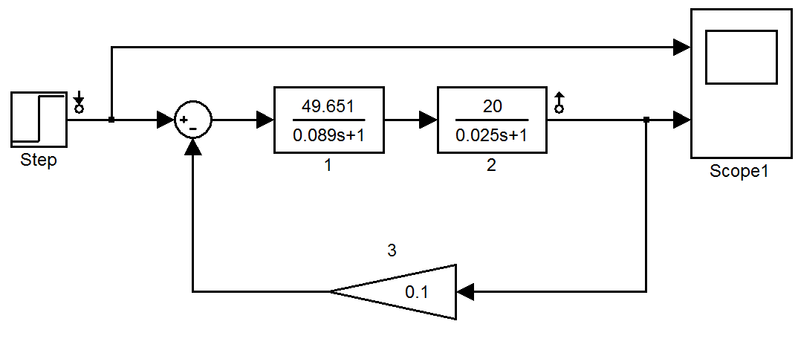

4.2. Указать на схеме входную и выходную величины.

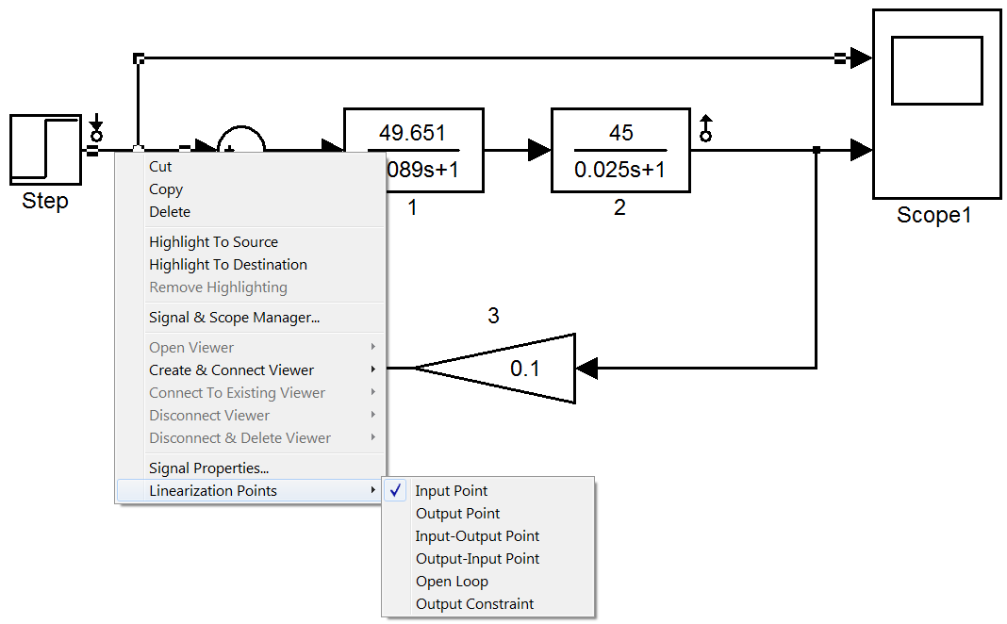

4.3.Запустить линейный анализ.

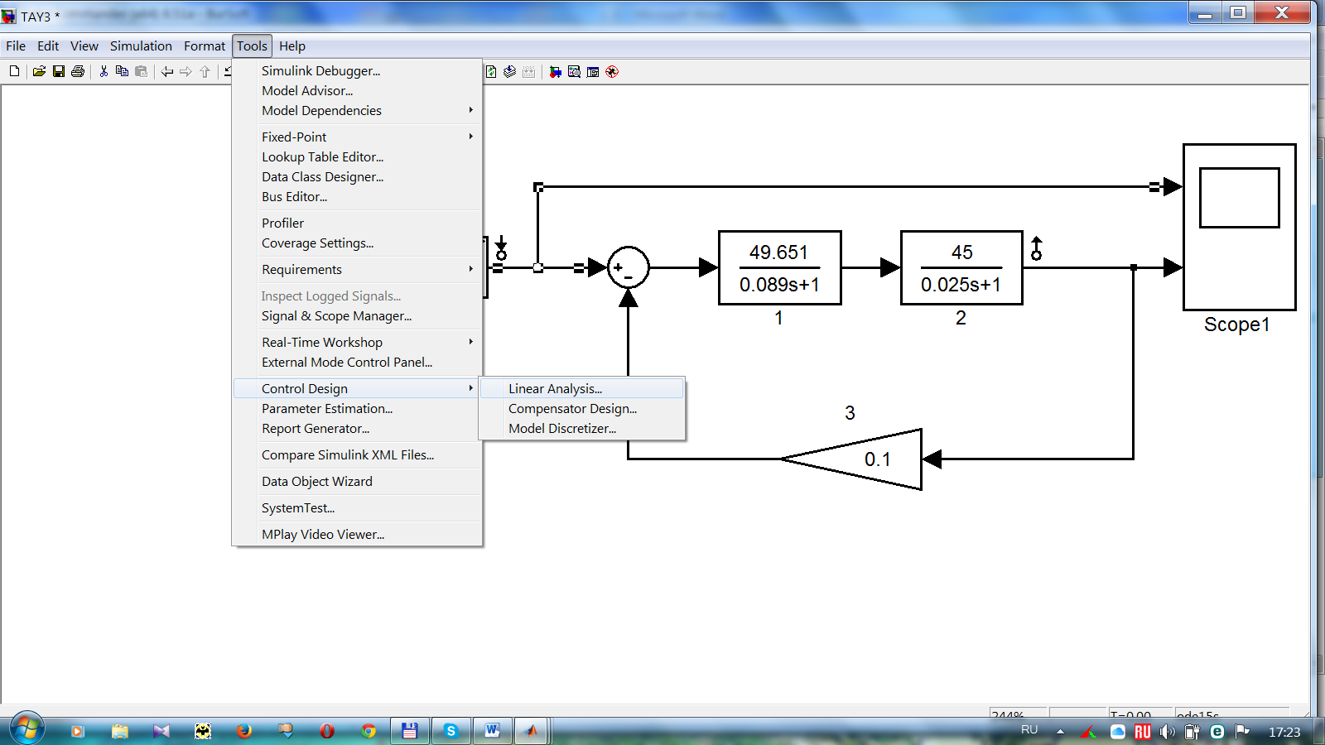

4.4.Провести линейный анализ.

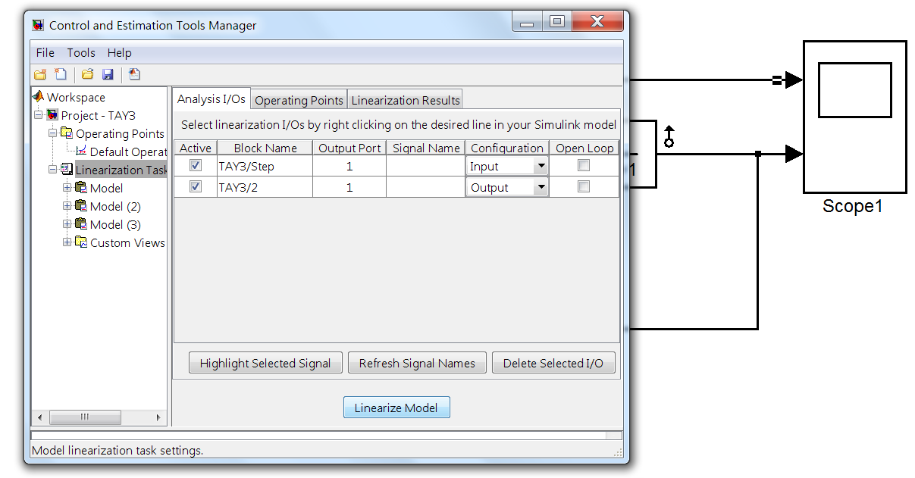

4.5.Полученные характеристики для разных коэффициентов усиления.

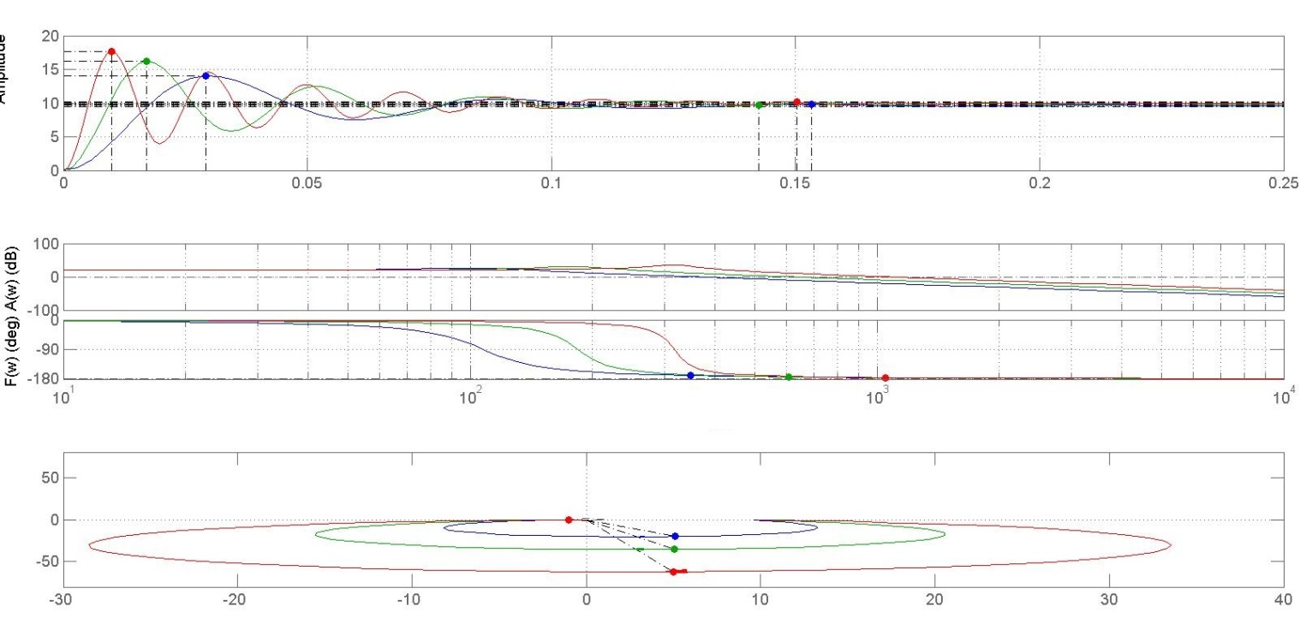

# Тема 4

# СИНТЕЗ СИСТЕМ АВТОМАТИЧЕСКОГО РЕГУЛИРОВАНИЯ.

Цель работы. Изучение метода логарифмических частотных характеристик и программных методов для синтеза САР.

**1. Содержание работы.**

Структура автоматической системы, для которой выполняется синтез корректирующего устройства, показана на рис.1. Для каждого варианта (табл.4) задана передаточная функция объекта управления Ho(s).



Рис.1. Структурная схема системы с последовательным

корректирующим устройством.

Желаемыми показателями качества системы для всех вариантов являются первый порядок астатизма и перерегулирование не более 5%. Желаемое время максимума tm различно для каждого варианта (см. табл.1). Необходимо найти такую передаточную функцию корректирующего устройства Hк(s), при которой обеспечивались бы заданные показатели качества.

Таблица 4

Исходные данные к работе

|  |  |  |
| --- | --- | --- |
| Вариант | Ho(s) | tm, с |
| 1 |  | 0.1 |
| 2 |  | 0.5 |
| 3 |  | 0.3 |
| 4 |  | 0.4 |
| 5 |  | 0.2 |

***Указания к построению желаемой ЛАЧХ***

Желаемая асимптотическая ЛАЧХ разомкнутой системы Lж(ω), которая обеспечивает выполнение предъявляемых к системе требований, представлена на рис.2.



Рис.2. Желаемая ЛАЧХ разомкнутой системы.

Наклон низкочастотного участка ЛАЧХ «–20 дБ/дек» обеспечивает первый порядок астатизма. Небольшое перерегулирование (не более 5%) обеспечивается определенным удалением сопрягающей частоты ω1 от частоты среза ωср. Рекомендуется принять ω1 = 2ωср (т.н. настройка на модульный оптимум). Выбор частоты среза определяет время максимума переходной функции в соответствии с формулой

.

**2. Задание**

***Расчетная часть работы***

В расчетной части выполняется синтез корректирующего устройства ручным способом (без использования компьютера).

1. Постройте желаемую ЛАЧХ разомкнутой системы Lж(ω).
2. Постройте ЛАЧХ объекта управления Lо(ω) на одной координатной плоскости с Lж(ω).
3. Путем вычитания графиков определите ЛАЧХ корректирующего устройства:

Lр(ω)=Lж(ω) – Lо(ω).

1. По полученной ЛАЧХ корректирующего устройства определите его передаточную функцию Wк(p). Она должна получиться физически реализуемой (порядок числителя не превышает порядка знаменателя).

***Экспериментальная часть работы***

В экспериментальной части выполняется проверка результата, полученного в расчетной части, путем моделирования. Соберите в рабочем окне схему модели системы с найденной передаточной функцией корректирующего устройства. Подключите источник ступенчатого сигнала на вход системы и индикатор на выход системы. Установите время моделирования равным 3tm. Получите путем моделирования переходную функцию системы и убедитесь, что требования к качеству выполнены. Если это не так, проверьте правильность выполнения предыдущих этапов. Сохраните график переходной функции и схему модели для отчета.

**3. Содержание отчета.**

Отчет по работе должен содержать

1. название и цель работы;
2. постановку задачи синтеза и исходные данные;
3. графики ЛАЧХ (процесс синтеза) выполненные на миллиметровой бумаге;
4. найденную передаточную функцию корректирующего устройства (результат синтеза) и элемент, с помощью которого его можно реализовать;
5. схему модели системы;
6. график переходной функции, полученной путем моделирования;
7. выводы.

**Пример расчета.**

Располагаемая передаточная функция объекта:



**4. Контрольные вопросы**

1. Какие вам известны способы включения корректирующих устройств в САУ?
2. Как влияет регулирование по производным от ошибки на динамические показатели САУ в различных режимах регулирования?
3. Какие существуют виды обратных связей?
4. Как влияют обратные связи на показатели качества САУ?
5. Как выполнить расчет эквивалентной обратной связи?
6. Что такое комбинированное управление в САУ?

# Тема№ 5

# ИССЛЕДОВАНИЕ П-, И-, ПИ- РЕГУЛЯТОРОВ

Цель работы. Изучение частотных характеристик САУ (АФЧХ и ЛАФЧХ); исследование указанных характеристик при изменении параметров звеньев САУ.

**1. Содержание работы**

В качестве объекта управления выберем систему (колебательное звено) с передаточной функцией:

.

Структурная схема системы с регулятором в общем виде показана на рис. 1.

Основной целью использования регуляторов является уменьшение статической погрешности. Кроме того, подбирая параметры регуляторов, можно улучшить показатели переходного процесса – время регулирования и перерегулирование.



Рис.1. Структурная схема системы с регулятором.

Статическая погрешность εст представляет собой разность между сигналом, подаваемым на вход системы, и сигналом, установившемся на ее выходе после окончания переходного процесса.

Время регулирования *tp*– это время, в течение которого кривая переходного процесса входит в пределы, определяющие точность регулирования. Эти пределы устанавливаются разработчиком системы. В данной работе точность регулирования, т.е. максимально допустимое отклонение кривой переходного процесса следует задавать не менее ±5 % от установившегося значения. Таким образом, можно считать, что переходной процесс закончился после того, как кривая перестала выходить из заданного диапазона.

Перерегулирование σ — это максимальное отклонение переходной характеристики от установившегося значения:  %.

Модель системы для исследования в MATLAB показана на рис 2.

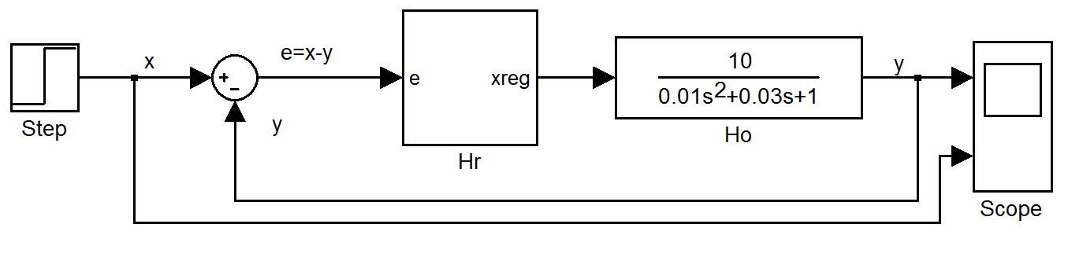Рис 2. Модель системы для исследования в MATLAB.

Сначала исследуется система без регулятора, структурная схема которой представлена на рис.1. Необходимо определить параметры переходной характеристики и занести данные в табл.1. Для исследования системы с П-регулятором строится модель по схеме, показанной на рис.3.

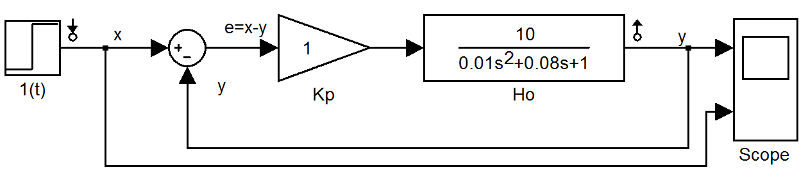

Рис.3 Модель системы для исследования с П-регулятором.

П-регулятор – это усилитель с передаточной функцией Hp=Кp. Для нескольких значений коэффициента Кp определим параметры переходного процесса и занесем результаты в таблицу.

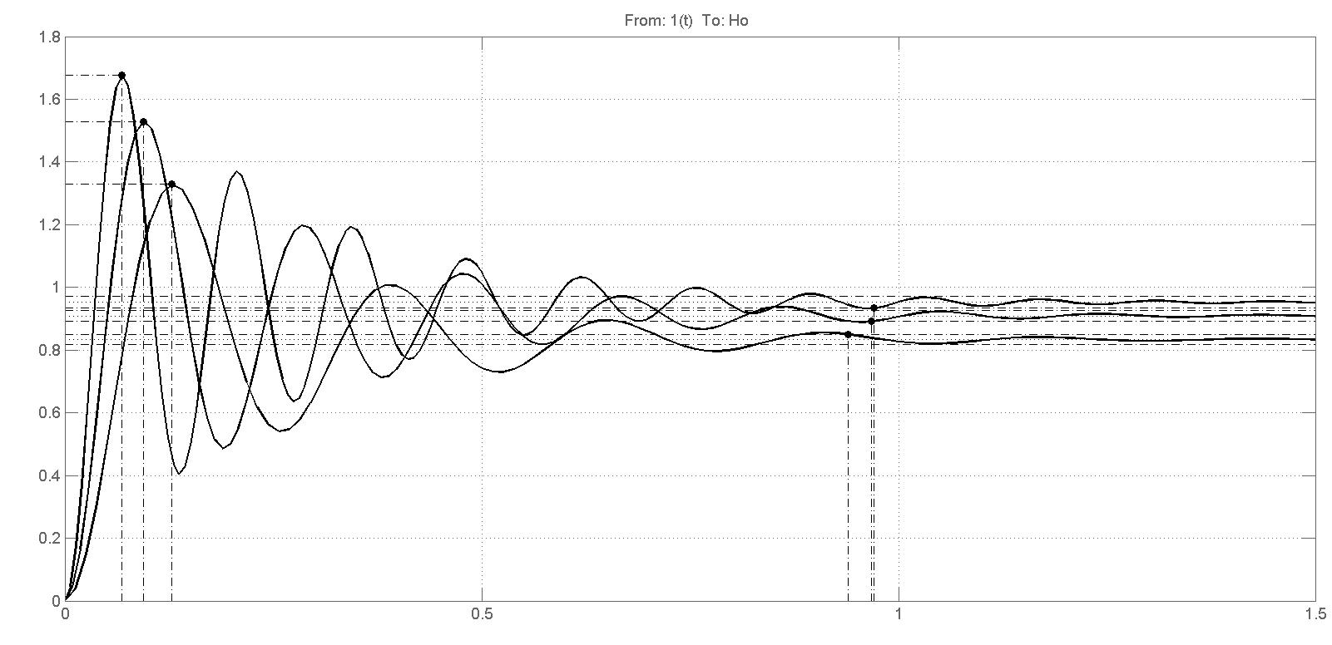

Рис. 4. Переходные характеристики системы с П-регулятором для разных Кp.

Схема модели системы с И-регулятором показана на рис. 5.5.

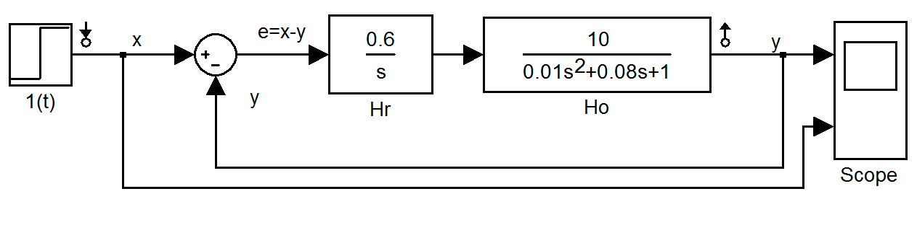

Рис. 5. Модель системы для исследования с И-регулятором

И-регулятор это интегратор с передаточной функцией .

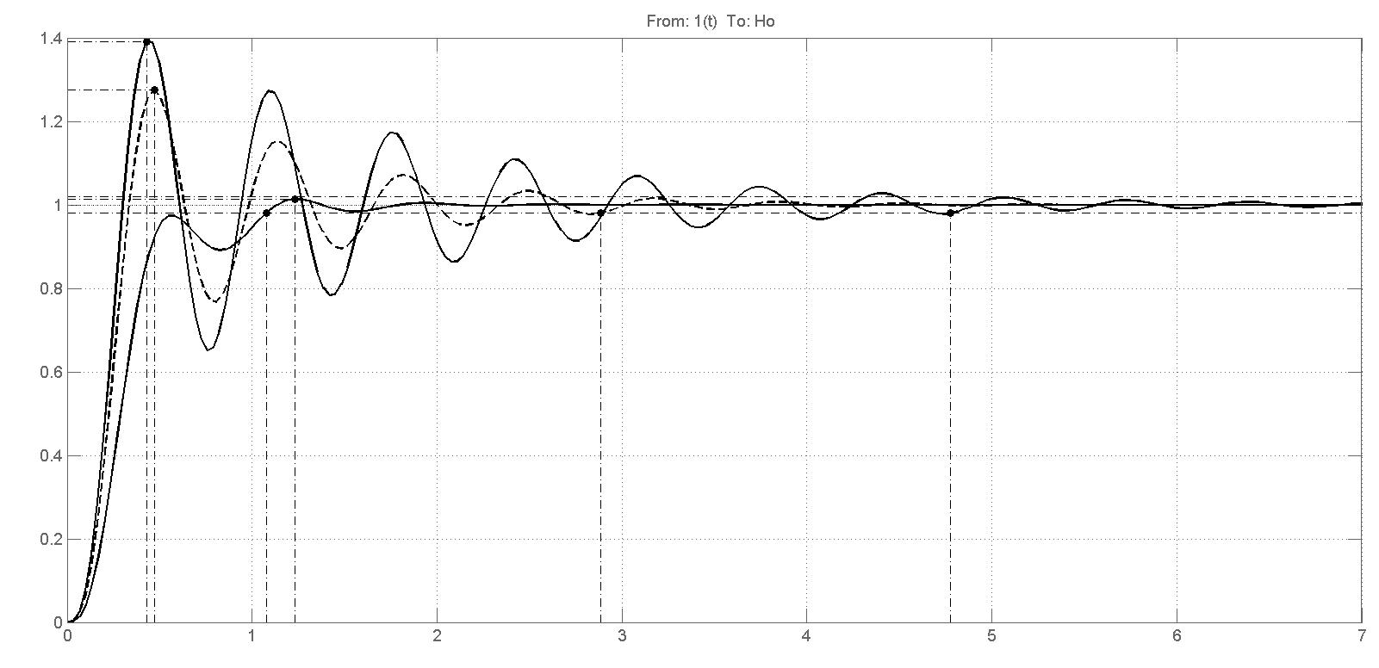

Рис. 4. Переходные характеристики системы с И-регулятором для разных Ки=0,3; Ки=0,4; Ки=0,6.

Вычислить параметры переходных процессов для нескольких значений *К*и и занести данные в таблицу.

Схема модели системы с ПИ-регулятором приведена на рис. 5.

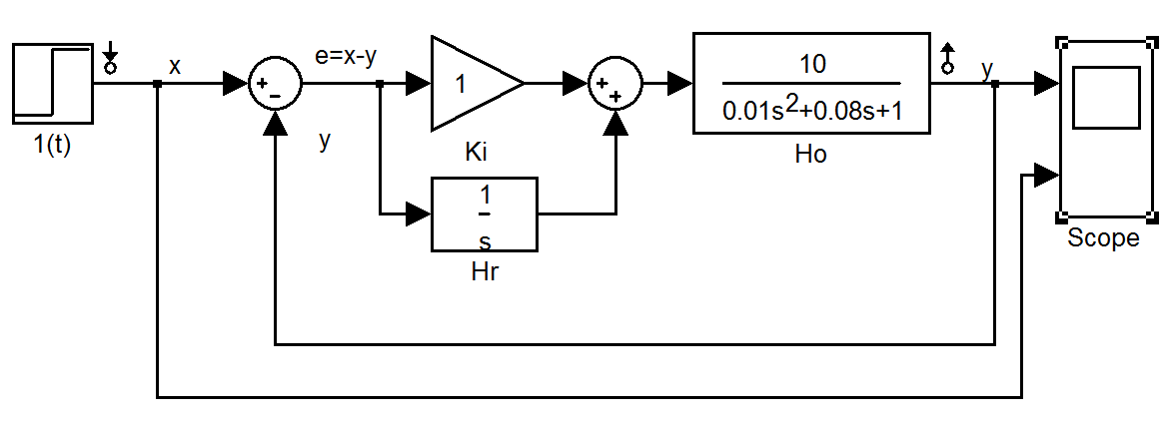

Рис. 5. Модель системы с ПИ-регулятором.

ПИ-регулятор представляет собой параллельное соединение интегратора и усилителя. Его передаточная функция: .

Вычислить параметры переходного процесса для нескольких значений *К*и и *К*п и занести результаты в табл.

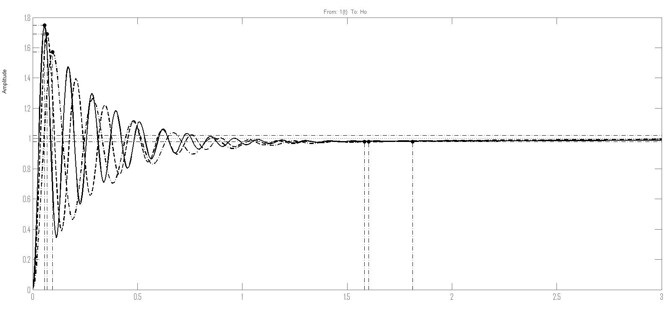

Рис. 6. Переходные характеристики системы с ПИ-регулятором для разных Кп=1; Кп=2; Кп=3.

Таблица.5

|  |  |  |  |  |  |  |  |  |  |  |
| --- | --- | --- | --- | --- | --- | --- | --- | --- | --- | --- |
| Тип  регулятора | Значение параметров регулирования | | *Х*вх,  В | *Х*уст,  В | Δ*Х*, В | εст, В | *Т*к, мс | *t*р, мс | σ, % | Характер  переходного процесса |
| Без регулятора | — | |  |  |  |  |  |  |  |  |
|  | *К*п= | |  |  |  |  |  |  |  |  |
| П | *К*п= | |  |  |  |  |  |  |  |  |
|  | *К*п= | |  |  |  |  |  |  |  |  |
|  | *К*и= | |  |  |  |  |  |  |  |  |
| И | *К*и= | |  |  |  |  |  |  |  |  |
|  | *К*и= | |  |  |  |  |  |  |  |  |
|  | *К*п= | *К*и= |  |  |  |  |  |  |  |  |
|  |  | *К*и= |  |  |  |  |  |  |  |  |
| ПИ |  | *К*и= |  |  |  |  |  |  |  |  |
|  | *К*п= | *К*и= |  |  |  |  |  |  |  |  |
|  |  | *К*и= |  |  |  |  |  |  |  |  |
|  |  | *К*и= |  |  |  |  |  |  |  |  |

Рассмотрим использование инструментального пакет (ИП) **Signal Constraint** для настройки параметров динамических объектов, обеспечивающих желаемое качество переходных процессов. В качестве средства для достижения указанной цели принимается оптимизационный подход, обеспечивающий минимизацию функции штрафа за нарушение динамических ограничений. При помощи данного инструмента можно настраивать параметры нелинейной Simulink-модели, в качестве которых может быть заявлено любое количество переменных, включая скаляры, векторы и матрицы. Особую значимость имеет то обстоятельство, что в процессе настройки могут учитываться неопределенности параметрического типа математической модели, что позволяет синтезировать робастные законы управления.

Задание динамических ограничений осуществляется в визуальном режиме. На базе этих ограничений Signal Constraint автоматически генерирует задачу конечномерной оптимизации так, чтобы точка экстремума в пространстве настраиваемых параметров соответствовала выполнению всех требований, предъявляемых к качеству процесса. Эта задача решается с привлечением специализированной процедуры квадратичного программирования из пакета Simulink Design Optimization. Ход оптимизации контролируется на экране с помощью отображения графика контролируемого процесса и текущих значений минимизируемой функции. По завершении процесса его результат фиксируется в рабочем пространстве.

Рассмотрим простой пример, иллюстрирующий начальные основы использования ИП Signal Constraint. Пусть требуется построить управление с обратной связью (регулятор температуры) для объекта, имеющего передаточную функцию

$$H\left(s\right)=\frac{1}{{(s+1)}^{2}}$$

так, чтобы замкнутая система имела перерегулирование менее 5% и время переходного процесса (входа в 1% зону установившегося значения) менее 2 секунд. В качестве регулятора будем использовать ПИД-регулятор с передаточной функцией вида

$$H_{pid}\left(s\right)=K_{p}+K_{i}\frac{1}{s}+K_{d}s$$

Задача состоит в том, чтобы выбрать такие его коэффициенты, которые обеспечивают указанные требования к качеству переходного процесса.

Построим Simulink-модель объекта управления в соответствии со схемой, представленной на рис.7.

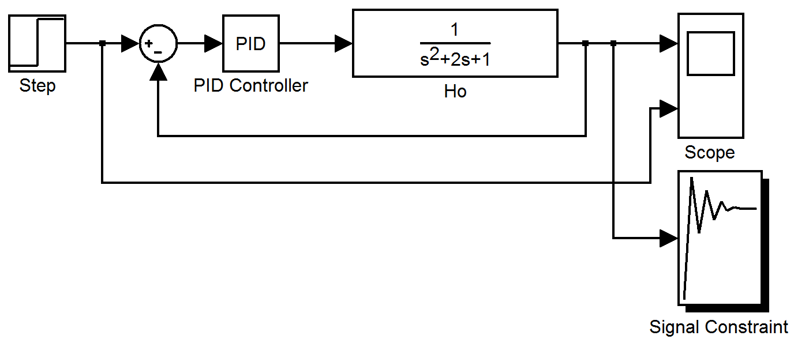

Рис.7

Настроим модель объекта, изменив параметр Denominator блока Transfer Fcn. При этом зададим в качестве его значения вектор [1 2 1]: рис.8.

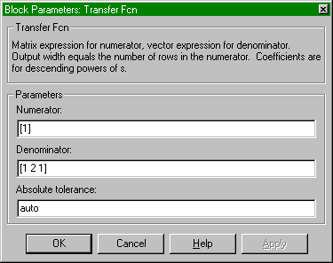

Рис.8.

Инициализируем в командном окне Matlab переменные Kp=1; Ki=1; Kd=0; и настроим параметры блока PID Controller (см. рис.9), вводя в поле параметра Proportional переменную Kp, в поле Integral - Ki, а в поле Derivative - Kd.

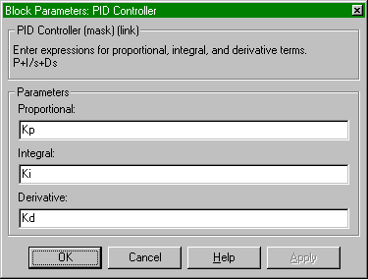

Рис. 9.

Таким образом, мы сформировали Simulink-модель объекта управления и теперь можем приступить к заданию ограничений, налагаемых на выход системы (блока Transfer Fcn).

Дважды щелкнув по блоку Signal Constraint, получим окно, представленное на рис. 10.

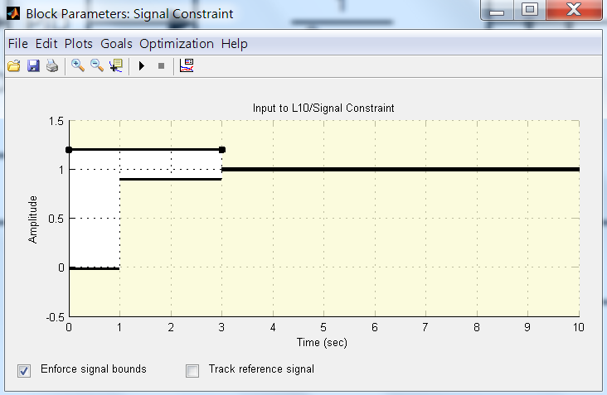

Рис. 10.

Установим коридор, в пределах которого, должен находиться входной сигнал блока NCD Outport в соответствии с требованиями задачи. Это можно сделать, передвигая линии, являющиеся границами коридора, при помощи мыши. Местоположение этих линий можно установить точно (не в визуальном режиме) при помощи диалоговой панели Constraint Editor, возникающей при щелчке правой кнопкой мыши по линии (рис.11).

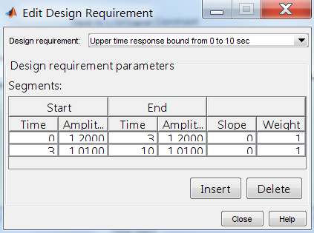

Рис. 11.

Теперь все готово для начала процесса оптимизации. Нажмем на кнопку Start и понаблюдаем за развитием процесса. Для каждого этапа оптимизации в окне отображаются графики сигнала, соответствующие начальным (белый цвет) и текущим (зеленый цвет) значениям настраиваемых параметров (рис. 12). В командном окне MATLAB отображается информация о ходе оптимизации.

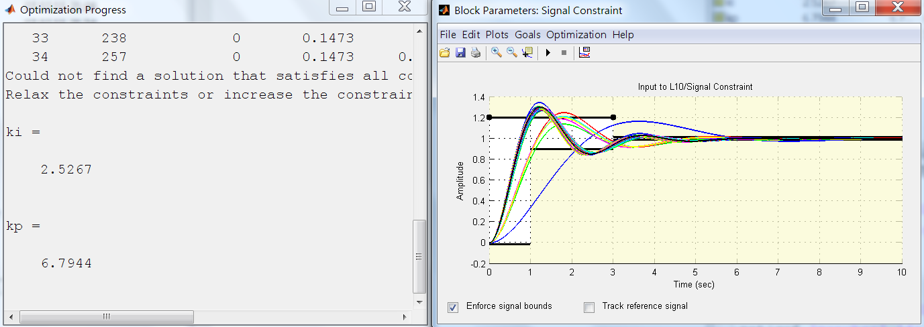

Рис. 12.

По окончании процесса оптимизации, оптимальные значения настраиваемых переменных, соответствующие кривой зеленого цвета, сохраняются в рабочем пространстве MATLAB. В данном случае Kp = 6.7944; Kd = 0; Ki = 2.5267.

**2. Задание**

1. Снять переходные характеристики для различных параметров регуляторов.
2. Вычислить значения статических погрешностей и показателей качества переходного процесса.
3. Сравнить полученные результаты и сделать выводы.
4. Собрать схему (рис. 7). В качестве Ho взять передаточную функцию из схемы рис.5. Провести расчет параметров ПИ и ПИД регуляторов с помощью блока Signal Constraint и сделать выводы.

**3. Содержание отчета.**

Отчет должен содержать:

1. Модели системы с параметрами.
2. Переходные характеристики для различных параметров регуляторов.
3. Построенные характеристики системы.
4. Заполненную таблицу 5.
5. Переходные характеристики и значения найденных параметров регуляторов найденных в пункте 4 задания.
6. Выводы.

**Контрольные вопросы**

1. Какова цель использования регуляторов в САУ?
2. Каковы основные параметры переходного процесса?
3. Как изменится время регулирования tp , если увеличить точность регулирования до ± 1 %?
4. Что называется статической погрешностью?
5. На основе проведенного анализа работы трех регуляторов выберите оптимальный.

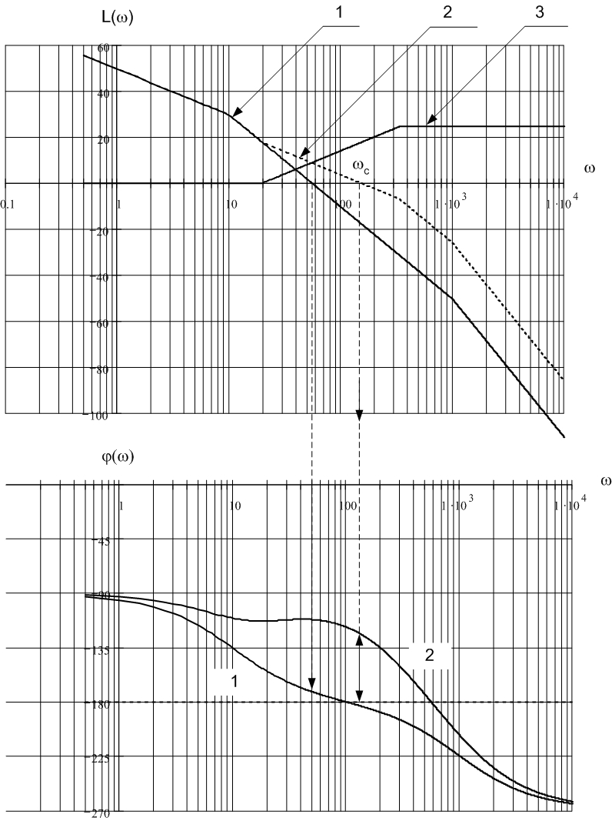

Рис 1

На рис 1 представлены следующие кривые:

1-ЛАЧХ и ЛФЧХ объекта;

2-желаемые ЛАЧХ и ЛФЧХ;

3-ЛАЧХ корректирующего звена (Lжел. – Lоб. )

На рис 2 представлены переходные характеристики для скорректированной системы (1) и объекта (2):

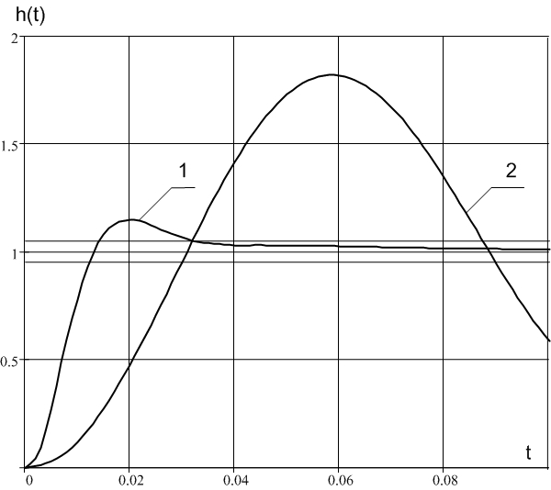

Рис 2

Расчет корректирующего устройства представлен ниже:

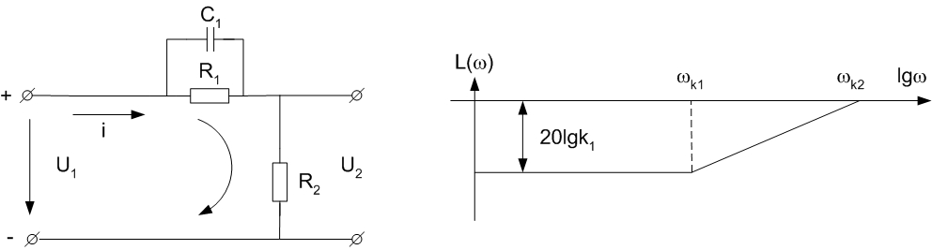

По таблице выбираем корректирующее устройство и рассчитываем его параметры.





# Тема№ 6

## ИССЛЕДОВАНИЕ КАЧЕСТВА ПЕРЕХОДНЫХ ПРОЦЕССОВ

## ЛИНЕЙНОЙ АВТОМАТИЧЕСКОЙ СИСТЕМЫ

**1. Цель работы:**

Определение показателей качества системы по ее переходной характеристики; исследование влияния параметров системы на показатели качества.

**2. Содержание работы**

В *MATLAB* необходимо набрать схему исследуемой системы (рис.1). Набранная модель представлена на рис.2.



Рис.1. Структурная схема исследуемой системы.

Передаточные функции исследуемой системы:

$$H_{1}=\frac{0.7s+1}{0.2s}; H_{2}=e^{-0.1s}; H_{3}=\frac{1}{0.15s+1}; H_{4}=\frac{1}{0.5s+1}$$

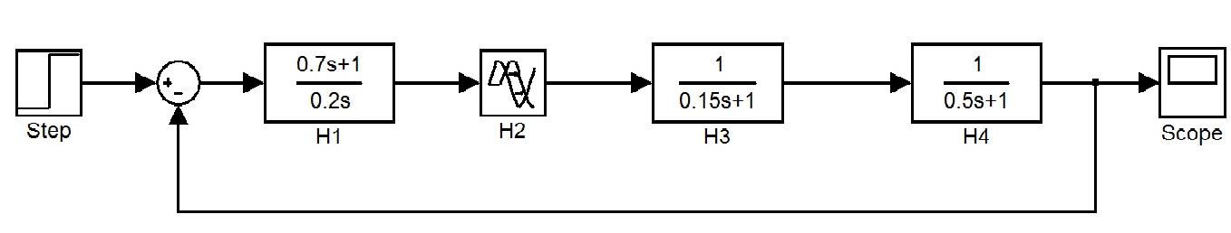

Рис.2. Модель исследуемой системы.

**Задания**

1. Определите следующие показатели качества системы по ее переходной функции:

* время первого согласования t1;
* время достижения максимума tm;
* время переходного процесса tпп (по входу переходной функции в зону ±5% от ее установившегося значения);
* перерегулирование σ;
* декремент затухания колебаний λ.

Сохраните график переходной характеристики для отчета.

2. Проведите линейный анализ системы. Определите показатели качества и сравните с показателями качества определенные в пункте 1 задания. Сделайте выводы.

3. Исследуйте, как изменятся показатели качества при увеличении и при уменьшении в 2 раза одного из параметров системы. Эксперимент проводится для следующих параметров:

* постоянная времени H3;
* постоянная времени интегрального звена в H1
* постоянная времени форсирующего звена в H1 ;
* время запаздывания в H2.

При каждом изменении параметров определите показатели качества (см. п.1 задания) и сделайте вывод о том, как изменилось быстродействие системы и ее колебательность. Результаты исследования запишите в таблицу (табл.6).

Таблица 6

|  |  |  |  |  |  |  |
| --- | --- | --- | --- | --- | --- | --- |
|  | t1 | tm | tпп | σ | λ | Вывод |
| Исходная  система |  |  |  |  |  |  |
| Т3 ↑ |  |  |  |  |  |  |
| Т3 ↓ |  |  |  |  |  |  |
| Т1(и)  ↑ |  |  |  |  |  |  |
| Т1(и)  ↓ |  |  |  |  |  |  |
| Т1(ф)  ↑ |  |  |  |  |  |  |
| Т1(ф)  ↓ |  |  |  |  |  |  |
| Tзап ↑ |  |  |  |  |  |  |
| T3 ↓ |  |  |  |  |  |  |

*Примечание*: символ ↑ обозначает увеличение параметра в два раза по сравнению с исходным значением; символ ↓ обозначает уменьшение параметра в два раза по сравнению с исходным значением.

4. Задайте исходные значения параметров системы. Найдите параметр системы, изменяя который (при исходных значениях других параметров) можно добиться монотонного переходного процесса (перерегулирование равно нулю). Сохраните график полученной переходной функции (без перерегулирования) для отчета.

5. Удалите из модели звено запаздывания, а для остальных звеньев задайте исходные значения параметров. Найдите такое значение постоянной времени форсирующего звена регулятора, при котором обеспечивается минимум интегральной оценки качества:

, (1)

где J – функционал качества, e – ошибка регулирования (разность задания и регулируемой величины: e=x–y).

Если система устойчива, то с течением времени ошибка e(t) стремится к нулю. Поэтому интеграл ошибки стремится к постоянной величине. Интеграл квадрата ошибки (первое слагаемое функционала) также стремится к постоянной величине и является комплексной оценкой быстродействия и скорости затухания переходного процесса. Второе слагаемое функционала представляет собой интеграл квадрата производной ошибки и введено для ограничения быстродействия системы.

Для выполнения задания, в дополнение к модели системы, соберите в рабочем окне модель функционала качества в соответствии с формулой (1). Схема модели системы и функционала качества показана на рис.3.

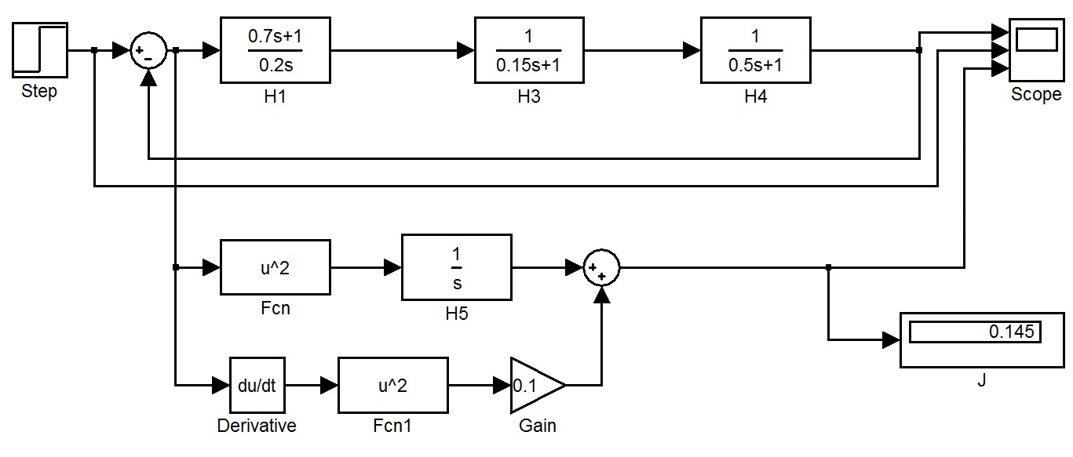

Рис.3. Модель исследуемой системы и модель функционала качества.

Данная модель является нелинейной, т.к. содержит нелинейные звенья возведения в квадрат. На вход модели функционала качества подается ошибка e(t) из модели исследуемой системы. Процесс на выходе модели функционала качества представляет собой текущее значение интеграла в формуле (1). Функционал качества определяется как установившееся значение этого процесса.

Изменяя постоянную времени форсирующего звена в регуляторе, необходимо добиться, чтобы значение функционала было минимально возможным. В этом случае в системе имеет место оптимальный переходный процесс в соответствии с выбранным критерием оптимальности.

Сохраните оптимальный процесс для отчета. Определите показатели качества оптимального процесса.

**3. Содержание отчета.**

Отчет должен содержать:

1. Название и цель работы;
2. Структурную схему исследуемой системы;
3. Переходную функцию системы при исходных значениях параметров с отмеченными на ней значениями показателей качества;
4. Таблицу с результатами исследования влияния параметров системы на показатели качества (см. табл.1);
5. Переходную функцию системы при отсутствии перерегулирования и значение параметра, при котором она получена;
6. Формулу функционала качества и структурную схему его модели; найденное минимальное значение функционала; переходную функцию оптимальной системы (и ее показатели качества).

**4. Контрольные вопросы**

1. Определение показателей качества переходных процессов САУ?
2. Как вычисляются показатели качества по расположению нулей и полюсов передаточной функции САУ?
3. Каковы частотные критерии качества переходных процессов?
4. Какова связь частотных характеристик САУ с качеством ее переходной характеристики?
5. Как влияют параметры САУ на показатели качества?

# Литература

1. Теория автоматического управления. : учебник для студентов вузов / С. Е. Душин [и др.] ; под ред. В. Б. Яковлева. - Изд. 3-е, стер. - М. : Высшая школа, 2009. - 567 с.- ISBN 5-06-004096-8.
2. Ким Д.П. Теория автоматического управления. Т.1. Линейные системы. - М.: ФИЗ-МАТЛИТ, 2007. – 312 с ISBN: 978-5-9221-0857-7
3. Мирошник И. В. Теория автоматического управления. Санкт-Петербург : Питер, 2005 .— 333 с.— ISBN 5-469-00350-7.
4. Мирошник И. В. Теория автоматического управления. Нелинейные и оптимальные системы./ И. В. Мирошник .— Санкт-Петербург : Питер, 2006 .— 271 с.— ISBN 5-469-00351-5.
5. Юревич Е. И. Теория автоматического управления. — Санкт-Петербург : БХВ-Петербург, 2007 .— 540 с.— ISBN 978-5-94157-809-2.
6. Теория автоматического управления. ч.1/ Под ред. А.А. Воронова. -М.: Высш. школа, 1986.
7. Теория автоматического управления. ч.2/ Под ред. А.А. Воронова. -М.: Высш. школа, 1986.
8. Бородакий, Юрий Владимирович. Основы теории систем управления (исследование и проектирование) / Ю. В. Бородакий, Ю. В. Лободинский .— Москва : Радио и связь, 2004 .— 255 с. : ил. — Библиогр.: с. 249-251 .— ISBN 5256-01633-4.
9. Бесекерский В. А., Е. П. Попов. Теория систем автоматического управления. Санкт-Петербург : Профессия, 2003 .— 747 с. : ил., табл. — (Специалист).— Библиогр.: с. 744-747 .— ISBN 5-93913-035-6.
10. Теория автоматического управления. Под ред. В. Б. Яковлева. Изд. 2-е, перераб. — Москва: Высшая школа, 2005 .— 567 с. : ил. — Библиогр.: с. 563-567 .— ISBN 5-06-004096-8.
11. MATLAB 6.5 SP1/7.0 Simulink 5/6. в математике и моделировании. В.Дьяконов. М.: СОЛОН-Пресс. 2005.
12. MATLAB 7. Ануариев И.Е. Санк-Петерб. «БХВ-Петербург». 2005

Оглавление

Введение 4

Тема №1 5

ТИПОВЫЕ ДИНАМИЧЕСКИЕ ЗВЕНЬЯ 5

Тема№ 2 13

ИССЛЕДОВАНИЕ ЧАСТОТНЫХ ХАРАКТЕРИСТИК СИСТЕМ АВТОМАТИЧЕСКОГО УПРАВЛЕНИЯ. 13

Тема 3 16

АНАЛИЗ УСТОЙЧИВОСТИ ЛИНЕЙНЫХ СИСТЕМ АВТОМАТИЧЕСКОГО РЕГУЛИРОВАНИЯ. 16

Тема 4 23

СИНТЕЗ СИСТЕМ АВТОМАТИЧЕСКОГО РЕГУЛИРОВАНИЯ. 23

Тема№ 5 26

ИССЛЕДОВАНИЕ П-, И-, ПИ- РЕГУЛЯТОРОВ 26

Тема№ 6 39

ИССЛЕДОВАНИЕ КАЧЕСТВА ПЕРЕХОДНЫХ ПРОЦЕССОВ 39

ЛИНЕЙНОЙ АВТОМАТИЧЕСКОЙ СИСТЕМЫ 39

Литература 42